от 12 декабря 2023 г. № 46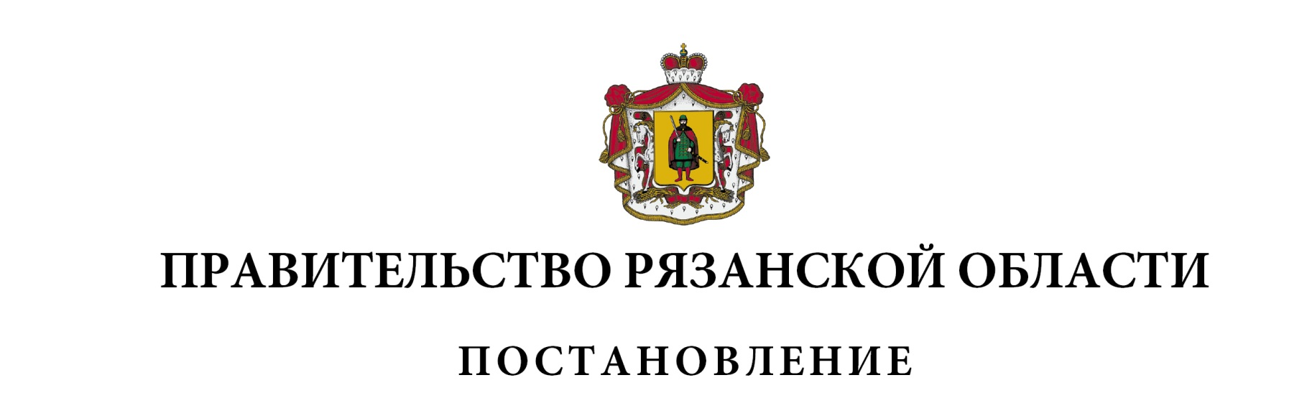9

|  |  |  |
| --- | --- | --- |
| О внесении изменений в постановление Правительства  Рязанской области от 30 октября 2013 г. № 357 «Об утверждении  государственной программы Рязанской области «Развитие  агропромышленного комплекса» (в редакции постановлений  Правительства Рязанской области от 11.06.2014 № 155,  от 29.12.2014 № 398, от 18.02.2015 № 20, от 15.04.2015 № 81,  от 12.08.2015 № 196, от 07.10.2015 № 257, от 02.12.2015 № 295,  от 23.12.2015 № 332, от 13.04.2016 № 72, от 28.12.2016 № 330,  от 14.02.2017 № 22, от 26.04.2017 № 82, от 30.08.2017 № 205,  от 26.12.2017 № 398, от 06.02.2018 № 20, от 22.05.2018 № 144,  от 14.08.2018 № 236, от 08.10.2018 № 289, от 28.12.2018 № 441,  от 23.04.2019 № 121, от 25.06.2019 № 179, от 26.06.2019 № 198,  от 13.08.2019 № 251, от 22.10.2019 № 327, от 09.12.2019 № 388,  от 18.12.2019 № 410, от 07.02.2020 № 14, от 27.04.2020 № 96,  от 14.07.2020 № 167, от 21.07.2020 № 171, от 27.10.2020 № 277,  от 01.12.2020 № 318, от 22.12.2020 № 352, от 02.02.2021 № 12,  от 03.02.2021 № 13, от 09.03.2021 № 42, от 23.03.2021 № 57,  от 30.03.2021 № 64, от 08.06.2021 № 149, от 10.08.2021 № 212,  от 08.09.2021 № 233, от 28.09.2021 № 257, от 02.11.2021 № 297,  от 07.12.2021 № 351, от 10.12.2021 № 353, от 13.12.2021 № 354,  от 23.12.2021 № 397, от 22.02.2022 № 56, от 09.03.2022 № 72,  от 15.03.2022 № 86, от 19.04.2022 № 149, от 07.06.2022 № 211,  от 28.06.2022 № 240, от 30.08.2022 № 316, от 27.09.2022 № 344,  от 27.09.2022 № 348, от 27.10.2022 № 383, от 27.10.2022 № 384,  от 22.11.2022 № 420, от 13.12.2022 № 460, от 14.12.2022 № 478,  от 22.12.2022 № 502, от 22.12.2022 № 503, от 28.12.2022 № 538,  от 15.02.2023 № 60, от 28.02.2023 № 73, от 11.04.2023 № 143,  от 30.05.2023 № 207, от 04.07.2023 № 256, от 01.08.2023 № 290,  от 10.10.2023 № 377, от 10.11.2023 № 413) | | |
| В соответствии с постановлением Правительства Рязанской области от 24 августа 2021 г. № 220 «О государственных программах Рязанской области» Правительство Рязанской области ПОСТАНОВЛЯЕТ:  1. Внести в постановление Правительства Рязанской области от 30 октября 2013 г. № 357 «Об утверждении государственной программы Рязанской области «Развитие агропромышленного комплекса» следующие изменения:  1) пункт 1 изложить в следующей редакции:  «1. Утвердить государственную программу Рязанской области «Развитие агропромышленного комплекса»: II этап (2022-2030 годы):  2022-2023 годы согласно приложению № 2;  2024-2030 годы согласно приложению № 3.»;  2) наименование приложения № 2 изложить в следующей редакции:  «Государственная программа Рязанской области «Развитие агропромышленного комплекса» (II этап: 2022-2023 годы)»;  3) дополнить приложением № 3 согласно приложению к настоящему постановлению.  2. Настоящее постановление вступает в силу с 1 января 2024 года. | | |
| Губернатор Рязанской области |  | П.В. Малков |